綠色轉型・世代共行：我國環境教育政策框架論壇

臺灣自民國100年公布施行《環境教育法》以來，確立了環境教育推動的法源基礎，並在知識傳遞、人才培訓與設施認證等方面取得了顯著成效。然而，面對全球氣候變遷、生物多樣性喪失與資源耗竭等嚴峻挑戰，推動淨零排放成為各國永續發展的重大議題。環境教育的角色已不僅是知識傳遞，更須轉型為引導公民採取實際行動、共創永續社會的核心。環境部身為環境教育主管機關，有責任擘劃符合時代需求、具前瞻性的政策方向。
為呼應《環境教育法》，貫徹「全民參與」與「終身學習」的核心精神，本次論壇以「跨世代公平」作為核心，並有「跨域合作」、「公私協力」、「在地行動」、「國際培力」四大主軸。期待透過邀請產、官、學、研、公民團體等多方權益相關者對話，集結各界智慧與經驗，讓環境教育政策更貼近在地需求與實務，共同為臺灣的環境教育和永續發展謀求更高更遠更好的藍圖。

壹、辦理日期
114年10月25日（星期六）上午10時至中午12時

貳、辦理地點
國立臺灣科學教育館 5樓溫暖小池塘（臺北市士林區士商路189號）

參、參加對象
- 各部會以及地方政府等環境教育相關人員。
- 環境教育、永續發展、自然及社會科學、管理學等相關領域學者。
- 國內環境教育推動單位、機構、社區、企業、學校（含縣市環境教育輔導團）及民間團體等。
- 關心環境教育的一般民眾。

肆、報名方式
一、 報名時間：即日起至114年10月21日（星期二）中午12時止。
二、 報名方式：進入以下網址填妥google表單：
https://forms.gle/qbQnieggigEYnsdm9

伍、注意事項
全程參與者核發環境教育時數及公務人員終身學習時數，共計2小時。

陸、議程
時間 | 課程內容 | 主講人
09:30-10:00 | 報到 | -
10:00-10:15 | 始業式/與會人員介紹與長官致詞  - 介紹論壇主旨與目標  - 宣示環境部推動環境教育轉型的決心 | 環境部代表
10:15-10:30 | 環境部環境教育轉型政策框架說明  - 環境部環境教育政策推動重點  - 年度環境教育行動方案介紹 | 環境部代表
10:30-11:30  （每場次20分鐘） | 淨零永續趨勢下的環境教育行動  - 因應全球淨零永續趨勢及國家政策方向，環境教育學習與實踐的多元面向 | 李君如 教授/  靜宜大學觀光事業學系
10:30-11:30  （每場次20分鐘） | 永續解方・在地創造  - 連結社區資源，發展在地化的永續解方 | 耿明誼 分會長/  主婦聯盟臺中分會
10:30-11:30  （每場次20分鐘） | 你我，都能成為引爆改變的力量  - 善用公民力量，透過數位工具或活動策略，擴大環境教育的社會影響力 | 蔡昇諺(Leo)專案經理/  RE-THINK 社團法人台灣重新思考環境教育協會
11:30-12:00 | 綜合座談  - 回應報名時收集的提問  - 會議的討論與結論 | 環境部代表及  講師貴賓

柒、會場交通資訊
大眾運輸
- 捷運轉乘公車：
※ 捷運劍潭站（3號出口公車站牌）轉搭公車至國立科教館站下車 ⇒ 紅30（低地板公車）、41
※ 捷運士林站（1號出口過馬路）轉搭公車至國立科教館站下車 ⇒ 紅30（低地板公車）、紅12、557
- 公車：
※ 紅12、紅30（低地板公車）、41、288、557、821、國立科教館站下車
※ 255區間車、68、529 士林高商站下車
- 國道巴士：
※ 中興巴士 [士林-中壢] 路線
※ 光華巴士（基隆客運）[士林-基隆] 路線

自行開車
由士商路右側入口進入地下停車區。
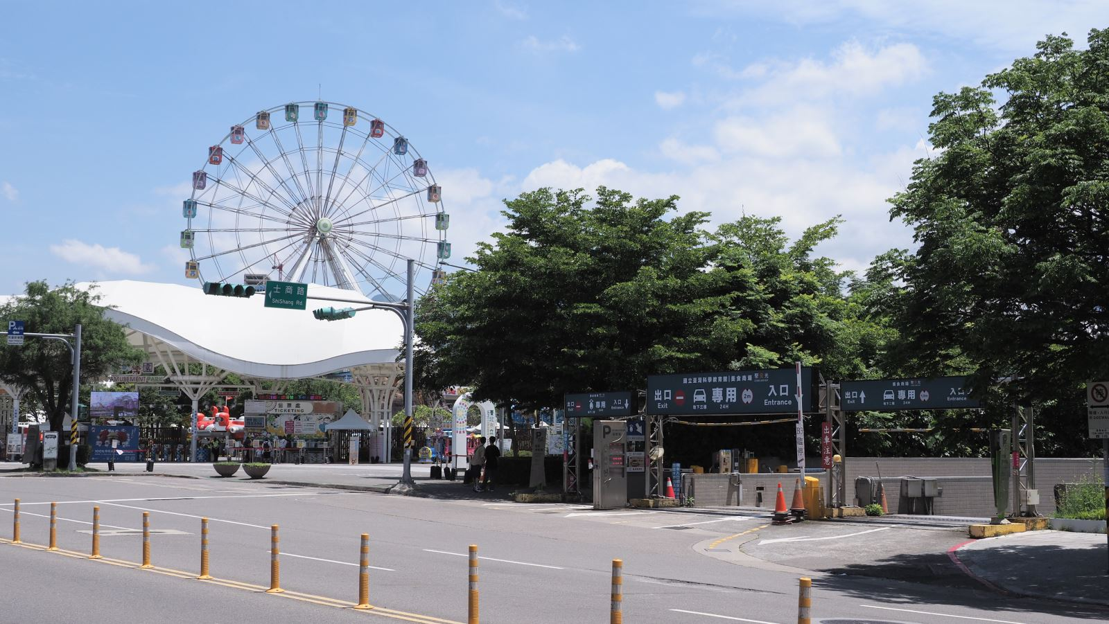
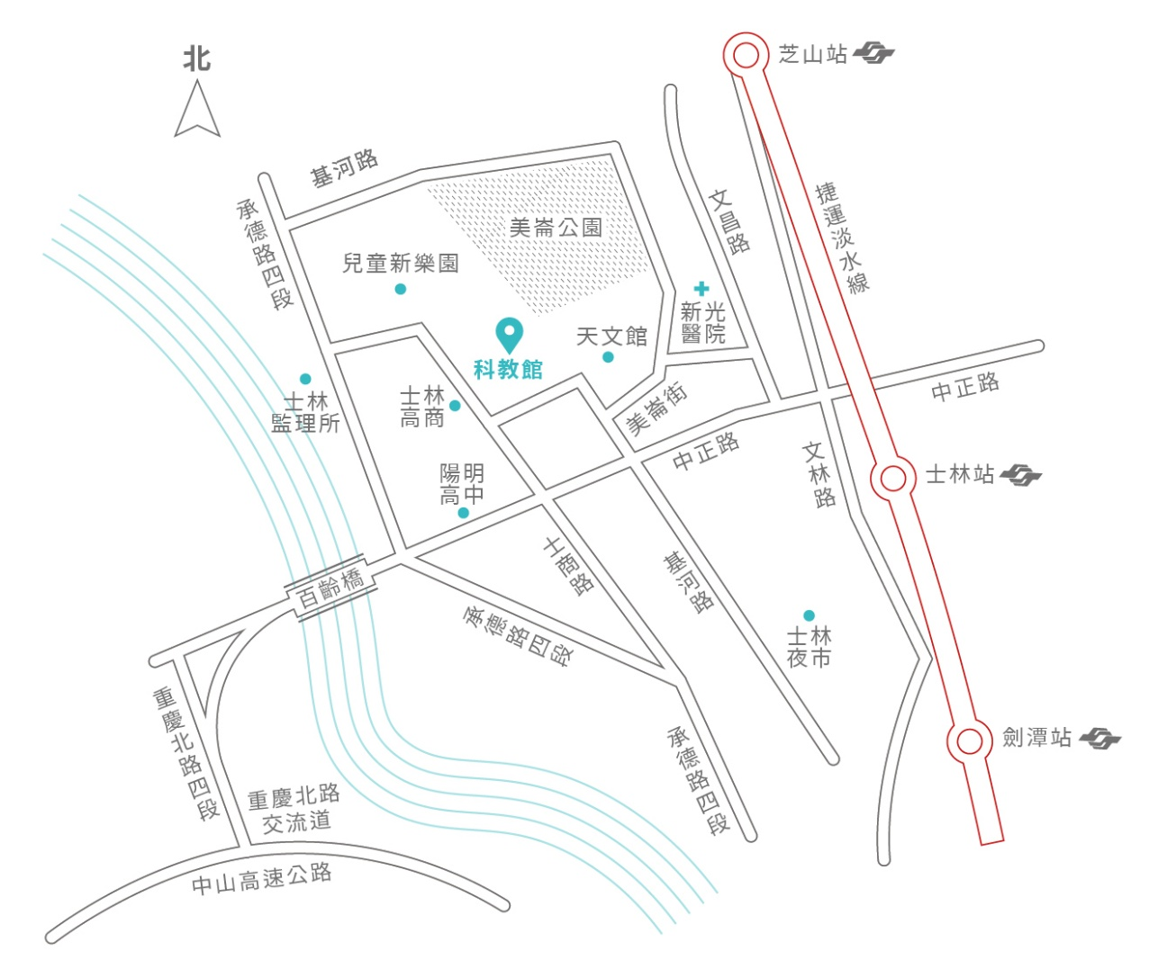
圖一 會場位置圖
圖二 汽車停車場入口

